DECRETO 512 DE 2010
(Diciembre 14)
"Por el cual se modifica parcialmente el Decreto Distrital 062 de 2007, reglamentario de las Unidades de Planeamiento Zonal No. 108, Zona Industrial y 111, Puente Aranda ubicadas en la Localidad de Puente Aranda."
EL ALCALDE MAYOR DE BOGOTÁ D.C.
En uso de sus facultades constitucionales y legales, en especial de las conferidas por el artículo 38, numeral 4, del Decreto Ley 1421 de 1993, los artículos 334 y 426 del Decreto Distrital 190 de 2004, y
CONSIDERANDO:
Que mediante el Decreto Distrital 062 de 2007 se reglamentaron las Unidades de Planeamiento Zonal No.108, Zona Industrial y 111, Puente Aranda ubicadas en la Localidad de Puente Aranda, y a su vez se adoptaron las planchas y las fichas reglamentarias correspondientes de los sectores normativos que las conforman, tal como lo dispone el Decreto Distrital 190 de 2004.
Que posteriormente, las Unidades de Planeamiento Zonal en mención fueron complementadas mediante las Resoluciones No. 733 de 2007 y 732 de 2008, expedidas por la Secretaría Distrital de Planeación.
Que de acuerdo con la cartografía adoptada por el Decreto Distrital 062 de 2007, el Sector normativo No. 1 de la Unidad de Planeamiento Zonal No. 111 Puente Aranda, se regula por las normas del Tratamiento de consolidación, Modalidad de sectores urbanos especiales, Área de actividad industrial, Zona industrial.
Que el Sector normativo No. 6 de la referida Unidad de Planeamiento Zonal, se encuentra sujeto al Tratamiento de desarrollo, Área de actividad urbana integral, Zona múltiple.
Que el Sector normativo No. 7 de la mencionada Unidad de Planeamiento Zonal, se rige por el Tratamiento de renovación urbana, Modalidad reactivación, Área de actividad industrial, Zona industrial.
Que el Sector normativo No. 9 de la Unidad de Planeamiento Zonal en cita, se regula por las normas del Tratamiento de consolidación, Modalidad de sectores urbanos especiales, Área de actividad dotacional, Zona servicios urbanos básicos.
Que en el Sector normativo No. 6 de la Unidad de Planeamiento Zonal No. 111 Puente Aranda, fue incluida la totalidad del área del lote No. 2 y parte del lote No. 1 de la Urbanización industrial "Santacruz" señalados en el Plano de Proyecto General No. PA5/4-00, el cual reposa en el archivo de la Secretaría Distrital de Planeación.
Que debido al carácter industrial, nivel de consolidación y las condiciones urbanísticas del lote No. 2 y parte del lote No. 1 de la Urbanización industrial "Santacruz", no es conveniente que se regulen por las normas del Sector normativo No. 6 de la UPZ No. 111 Puente Aranda, al cual le está asignado el Tratamiento de desarrollo, Área de actividad urbana integral, Zona múltiple, por lo que es pertinente excluirla del mencionado Sector normativo e incluirla en el Sector normativo No. 1 de la UPZ referida, debido a las características urbanísticas y el nivel de consolidación industrial que esta Urbanización presenta.
Que considerando lo anterior, es necesario modificar la delimitación cartográfica en los Planchas No. 3 y 5 de la UPZ No. 111 Puente Aranda, con el fin de excluir el área correspondiente del lote No. 2 y parte del lote No. 1 de la Urbanización industrial "Santacruz" del Sector normativo No. 6, e incluirlos dentro del Sector normativo No. 1 de la mencionada Unidad de Planeamiento Zonal.
Que por otra parte, en el Sector normativo No. 7 de la UPZ No. 111 Puente Aranda, se localizan los predios de las Manzanas E, F y las zonas de canje (Z.C) 2 y 3 de la Urbanización El Ejido Norte, los cuales se encuentran señalados en los Planos No. 49/2-1 y 49/4-7 que reposan en el archivo de la Secretaría Distrital de Planeación, mientras que, el área restante de la referida Urbanización, se localiza en el Sector normativo No. 1, Subsector de usos I y Subsector de edificabilidad B, con Tratamiento de consolidación de sectores urbanos especiales, Área de actividad industrial, Zona industrial.
Que al mismo tiempo, dentro del Sector normativo No. 1 de la Unidad de Planeamiento Zonal No. 111 Puente Aranda, fue incluida el área de los lotes 1 y 1 A señalada en el Plano Topográfico No. PA 19/1-07, la cual no hace parte de la Urbanización El Ejido Norte, por lo que es pertinente excluirla del mencionado Sector normativo e incluirla en el Sector normativo No. 7 de la UPZ referida, debido a las características urbanísticas que la misma posee.
Que a su vez, dentro del Sector normativo No. 7 de la UPZ No. 111 Puente Aranda, se localizan los predios que conforman la Urbanización Caldas, conforme lo indicado en el Plano No. 228/2-2, Y los predios de las Manzanas A, B, C, D y E, de la Urbanización Industrial Aranda, que se encuentran señalados en el Plano de Loteo No. 358/4 - A, los cuales se encuentran en el archivo de la Secretaría Distrital de Planeación.
Que debido al nivel de consolidación y las condiciones urbanísticas de carácter industrial presentes en la Urbanización El Ejido Norte, la Urbanización Caldas y la Urbanización Industrial Aranda, no es conveniente que parte de las mismas se regulen por las normas del Sector normativo No. 7 de la Unidad de Planeamiento Zonal No. 111 Puente Aranda, el cual tiene asignado el Tratamiento de Renovación Urbana, Modalidad Reactivación, Área de actividad industrial, Zona industrial.
Que por tal motivo, la Urbanización El Ejido Norte debe hacer parte en su totalidad del Sector Normativo No. 1, Subsector de usos I y Subsector de edificabilidad B, la Urbanización Caldas y la Urbanización Industrial Aranda harán parte integral del Sector normativo No.1, Subsectores II de usos y B de edificabilidad, el cual corresponde al Tratamiento de consolidación de sectores urbanos especiales, Área de actividad industrial, Zona industrial.
Que dado lo anterior, es necesario modificar la delimitación cartográfica en las Planchas No. 3 y 5 de la UPZ No. 111 Puente Aranda, con el fin de excluir el área correspondiente de las Urbanizaciones El Ejido Norte, Caldas e Industrial Aranda del Sector normativo No. 7, e incluirlas dentro del Sector normativo No. 1 de la mencionada Unidad de Planeamiento Zonal.
Que por otro lado dentro del Sector Normativo No. 9 de la UPZ No. 111 Puente Aranda, se localizan Ios predios de la Urbanización Kilómetro 5, propiedad de los Ferrocarriles Nacionales, que se encuentran señalados en el Plano Urbanístico No. 681/3, el cual reposa en el archivo de la Secretaría Distrital de Planeación.
Que al mismo tiempo, en el Sector Normativo No. 9 de la Unidad de Planeamiento Zonal No. 111 Puente Aranda, fue incluida la Urbanización "Indistri Ltda. - Barrio Centro Industrial La Legua", señalada en el Plano Urbanístico No. 306/3-1, junto con los predios denominados "Cementos Boyaca" y "Germania y Lote en FFNN", señalados en los Planos Topográficos No. 654/3 y 699/1 respectivamente, y parte del Lote No. 1 de la Urbanización industrial "Santacruz" señalado en el Plano de Proyecto General No. PA5/4-00, urbanizaciones que no hacen parte de la Urbanización Kilómetro 5.
Que debido al carácter industrial, nivel de consolidación y las condiciones urbanísticas de la Urbanización "Indistri Ltda. - Barrio Centro Industrial La Legua", los predios denominados "Cementos Boyaca", "Germanía y Lote en FFNN", y parte del lote No. 1 de la Urbanización industrial "Santacruz", no es conveniente que estén regulados por las normas del Sector Normativo No. 9 de la Unidad de Planeamiento Zonal No. 111 Puente Aranda, al cual le está asignado el Tratamiento consolidación, Modalidad de sectores urbanos especiales, Área de actividad dotacional, Zona de servicios urbanos básicos.
Que así las cosas, las Urbanizaciones "Indistri Ltda. - Barrio Centro Industrial La Legua", los predios denominados "Cementos Boyaca", "Germanía y Lote en FFNN", y parte del lote No. 1 de la Urbanización industrial "Santacruz", deben hacer parte íntegramente del Sector normativo No. 1, Subsector de usos 1 y Subsector de edificabilidad B, y Tratamiento de Consolidación de Sectores Urbanos Especiales, Área de Actividad Industrial, Zona Industrial.
Que considerando lo anterior, es necesario modificar la delimitación cartográfica en las Planchas No. 3 y 5 de la UPZ No. 111 Puente Aranda, con el fin de excluir el área correspondiente de las Urbanización "Indistri Ltda. - Barrio Centro Industrial La Legua", los predios denominados "Cementos Boyaca", "Germanía y Lote en FFNN", y parcialmente el Lote No. 1 de la Urbanización industrial "Santacruz", del Sector normativo No. 9, e incluirlas dentro del Sector normativo No. 1 de la mencionada Unidad de Planeamiento Zonal.
Que a su vez, es necesario modificar parcialmente el cuadro de usos permitidos para el Sector normativo No. 1, consignado en la Plancha No. 3 de la UPZ No. 111 Puente Aranda, con el fin de incluir Actividades de comercio y servicios de escala metropolitana y urbana, de conformidad con la dinámica urbana preexistente a la promulgación del Decreto Distrital 062 de 2007.
Que para efectos de la revisión y ajuste de las normas urbanísticas de esta UPZ, la administración distrital adelantó un proceso de participación ciudadana en el marco de la Ley 388 de 1997, en el cual fueron involucrados los diferentes actores inherentes a este territorio, incluidas las autoridades locales, la comunidad, los gremios y la ciudadanía en general, para lo cual se realizó una convocatoria de taller ciudadano publicada el día 17 de junio de 2010 en la página web de la Secretaría Distrital de Planeación y en el diario La República el día 18 de junio de 2010, convocatoria que fue complementada con la publicación en la misma página web de la entidad el día 18 de junio de 2010, con los planos de las precisiones de límites que serían presentadas en el correspondiente taller ciudadano. Para tal efecto, el taller de participación ciudadana se realizó el día 24 de junio de 2010, en donde se presentaron ante la comunidad las propuestas de modificación y ajuste de la norma urbana, y se recogieron los respectivos aportes ciudadanos. Dichos aportes, junto con las propuestas emanadas en las jornadas de atención al ciudadano y solicitudes escritas, fueron evaluados por la Secretaría Distrital de Planeación (SDP) en el marco de las disposiciones del Plan de Ordenamiento Territorial (POT), y respondidas mediante el oficio No. 2-2010-31420 del 25 de agosto de 2010, dirigido a la Alcaldía Local.
Que con el objeto de recibir las observaciones de la comunidad, la propuesta normativa final se publicó en la página web de la Secretaría Distrital de Planeación el 5 de octubre de 2010, circunstancia que fue informada el mismo día, en el diario La República.
En mérito de lo expuesto,
DECRETA:
Artículo 1. Modificar la Ficha Normativa de los Sectores normativos No. 1 y 6 de la Unidad de Planeamiento Zonal No. 111 Puente Aranda, en el sentido de establecer precisión de límites de la siguiente manera:
a) Excluir del Sector normativo No. 6 el área del Lote No. 2 y parte del Lote No. 1 de la Urbanización industrial "Santacruz", área que se incluye con el presente decreto dentro del Sector normativo No. 1 Subsector de usos I y Subsector de edificabilidad B, y Tratamiento de consolidación, Modalidad de sectores urbanos especiales, Área de actividad industrial, Zona industrial.
Artículo 2. Modificar la Ficha Normativa de los Sectores normativos No. 1 y 7 de la Unidad de Planeamiento Zonal No. 111 Puente Aranda, en el sentido de establecer precisión de límites de la siguiente manera:
a) Excluir del Sector normativo No. 7 los predios pertenecientes a las Manzanas E, F y las zonas de canje (Z.C) 2 y 3, señaladas en los Planos No. 49/2-1 y 49/4-7 de la Urbanización El Ejido Norte, predios que se incluyen con el presente acto administrativo en el Sector normativo No. 1, Subsector de usos I y Subsector de edificabilidad B, con Tratamiento de consolidación, Modalidad de sectores urbanos especiales, Área de actividad industrial, Zona industrial.
b) Excluir del Sector normativo No. 1 el área de los Lotes 1 y 1 A contenida en el Plano Topográfico identificado como PA 19/1-07, área que se incluye con el presente decreto dentro del Sector normativo No. 7 Subsector de usos único y Subsector de edificabilidad único, y se le asigna el Tratamiento de renovación urbana, Modalidad reactivación, Área de actividad industrial, Zona industrial.
c) Excluir del Sector normativo No. 7, la totalidad de los predios correspondientes a la Urbanización "Caldas", identificada con el Plano No. 228/2-2, predios que se incluyen con el presente acto administrativo en el Sector normativo No. 1, Subsector de usos II y Subsector de edificabilidad B, con Tratamiento de consolidación, Modalidad de sectores urbanos especiales, Área de actividad industrial, Zona industrial.
d) Excluir del Sector normativo No. 7 los predios pertenecientes a Manzanas A, B, C, D y E, señalados en el Plano de Loteo No. 358/4 - A de la Urbanización Industrial Aranda, predios que se incluyen con el presente decreto en el Sector normativo No. 1, Subsector de usos II y Subsector de edificabilidad B, con Tratamiento de consolidación, Modalidad de sectores urbanos especiales, Área de actividad industrial, Zona industrial.
Artículo 3. Modificar la Ficha Normativa de los Sectores No. 1 y 9 de la Unidad de Planeamiento Zonal No. 111 Puente Aranda, en el sentido de establecer precisión de límites de la siguiente manera:
a) Excluir del Sector normativo No. 9 los predios pertenecientes a la Urbanización "Indistri Ltda. - Barrio Centro Industrial La Legua", señalada en el Plano Urbanístico No. 306/3-1, los predios denominados "Cementos Boyacá", señalados en el Plano Topográfico No. 654/3, los predios "Germanía y Lote en FFNN" indicados en el Plano Topográfico No. 699/1, y parte del Lote No. 1 de la Urbanización industrial "Santacruz" señalado en el Plano de Proyecto General No. PA5/4-00, predios que se incluyen íntegramente con el presente acto administrativo en el Sector normativo No. 1, Subsector de usos I y Subsector de edificabilidad B, correspondiente al Tratamiento de consolidación, Modalidad de sectores urbanos especiales, Área de actividad industrial, Zona industrial.
Artículo 4. Hacen parte integral del presente decreto los Planos anexos No. 1 (Usos permitidos) y No. 2 (Edificabilidad permitida), los cuales precisan los Sectores normativos No. 1, 6, 7 y 9 de la Unidad de Planeamiento Zonal No. 111 Puente Aranda.
Artículo 5. Modificar parcialmente el Cuadro de Usos para el Sector normativo No. 1 de la Unidad de Planeamiento Zonal No. 111 Puente Aranda, en el sentido de incluir las Actividades de Comercio y Servicios Personales de escala metropolitana y urbana, señalando en el Cuadro Anexo No.1 que hace parte integral del presente decreto.
Parágrafo. Las condiciones aplicables para cada uno de los usos, se encuentran consignadas en la Plancha No. 3 (Usos permitidos) del Decreto Distrital 062 de 2007.
Artículo 6. Los predios mencionados en el artículo 2º del presente decreto, quedan exentos de la aplicación de la Nota No. 22 señalada en las condiciones establecidas en la Plancha No. 3 (Usos Permitidos) del Decreto Distrital 062 de 2007, e indicada a su vez, en el parágrafo del artículo 1º de la Resolución 0732 del 2008.
Artículo 7: De conformidad con lo dispuesto en los artículos 432 a 435 del Decreto Distrital 190 de 2004 son hechos generadores del efecto de plusvalía en los predios localizados en el Sector normativo No. 1 de la Unidad de Planeamiento Zonal No. 111 Puente Aranda, los siguientes:
HECHO GENERADOR | SECTORES NORMATIVOS
Por la modificación del régimen de usos del suelo | • Sector normativo N° 1 - subsector I  • Sector normativo N° 1 - subsector II
Parágrafo 1. La destinación de un inmueble a un uso más rentable o a incrementar el aprovechamiento del suelo permitiendo una mayor edificabilidad, de conformidad con las normas urbanísticas específicas contenidas en la reglamentación de cada Unidad de Planeamiento Zonal, sólo podrá autorizarse previo pago de la respectiva participación en plusvalía.
Parágrafo 2. Los predios que sean sometidos al Tratamiento de desarrollo no sujetos a plan parcial, que presenten un incremento en la edificabilidad o cambio en el uso, serán objeto de estudio para determinar si se presentan hechos generadores de participación en plusvalía, la cual será liquidada de conformidad con el Decreto Distrital 84 de 2004 y las normas que lo complementen, modifiquen, o sustituyan, y demás normas que regulan la materia.
Artículo 8. Los trámites de licencia urbanística en sus diferentes modalidades, radicados en legal y debida forma, iniciados con base en las disposiciones previas al presente decreto, se adelantarán con base en las normas vigentes al momento de su radicación, salvo manifestación expresa del titular de acogerse a las nuevas normas.
Artículo 9. El presente decreto modifica en lo pertinente el Decreto Distrital 062 de 2007, deroga todas las disposiciones que le sean contrarias, rige a partir de la fecha de su publicación en el Registro Distrital y deberá ser publicado en la Gaceta de Urbanismo y Construcción de Obra, de conformidad con el artículo 462 del Decreto Distrital 190 de 2004.
PUBLÍQUESE y CÚMPLASE
Dado en Bogotá D.C., a los 14 días del mes de diciembre del año 2010
SAMUEL MORENO ROJAS
Alcalde Mayor
MARIA CAMILA URIBE SANCHEZ
Secretaria Distrital de Planeación

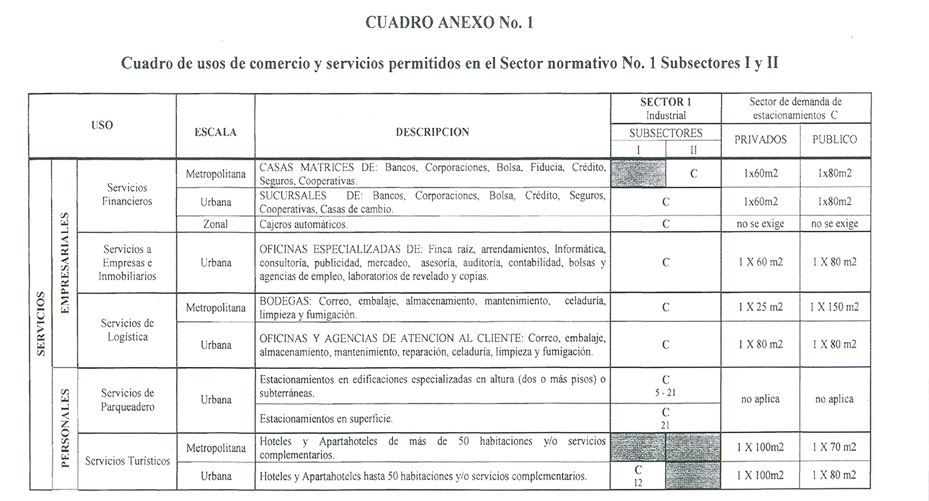
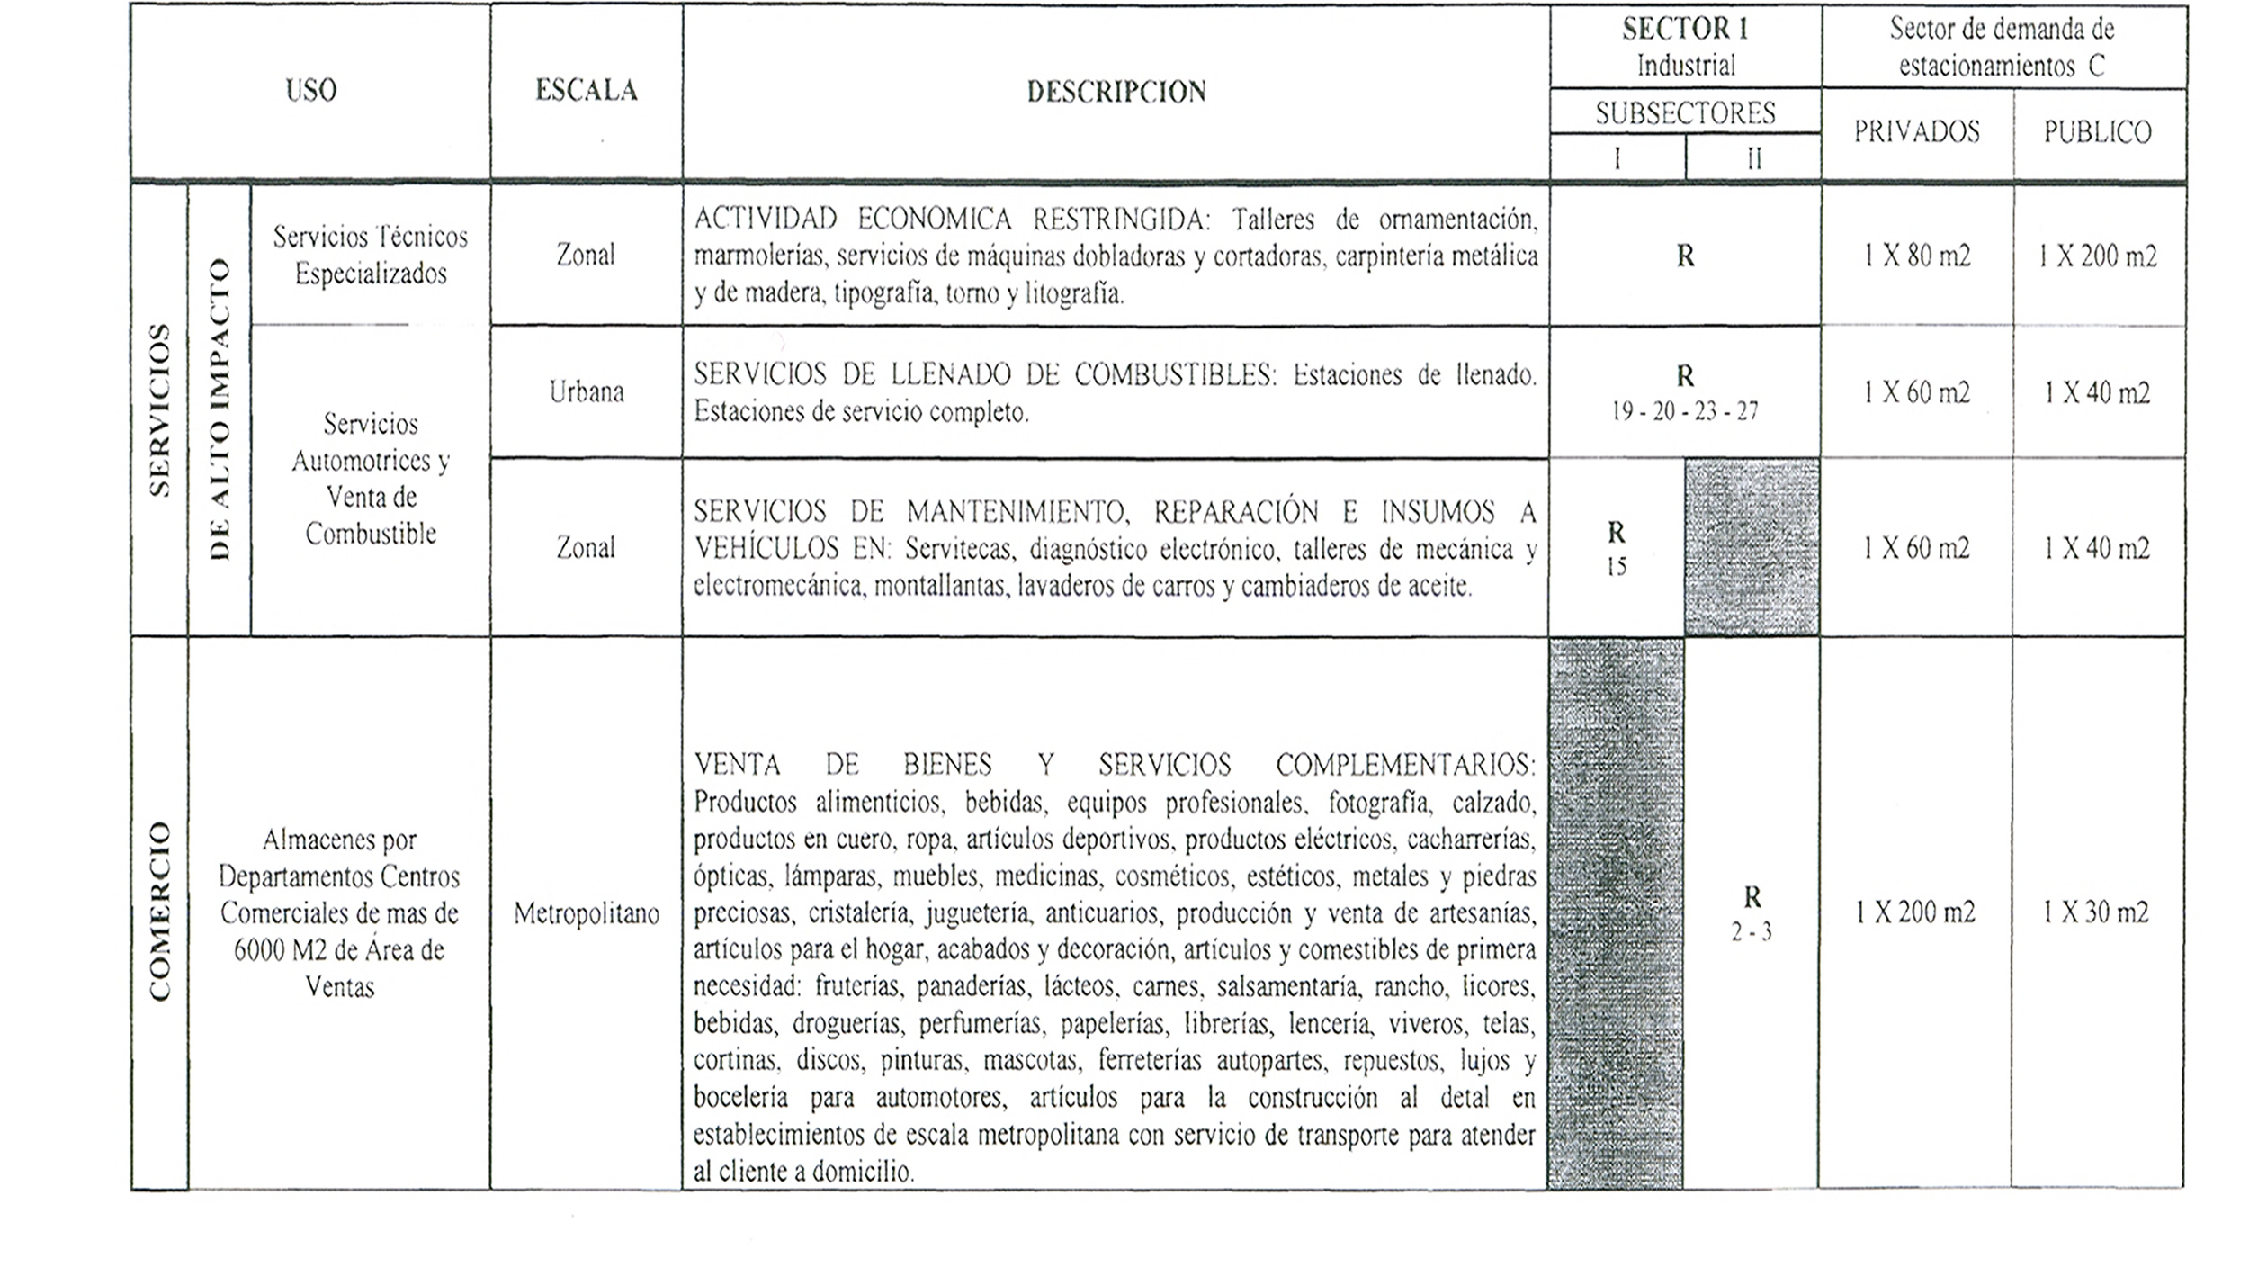
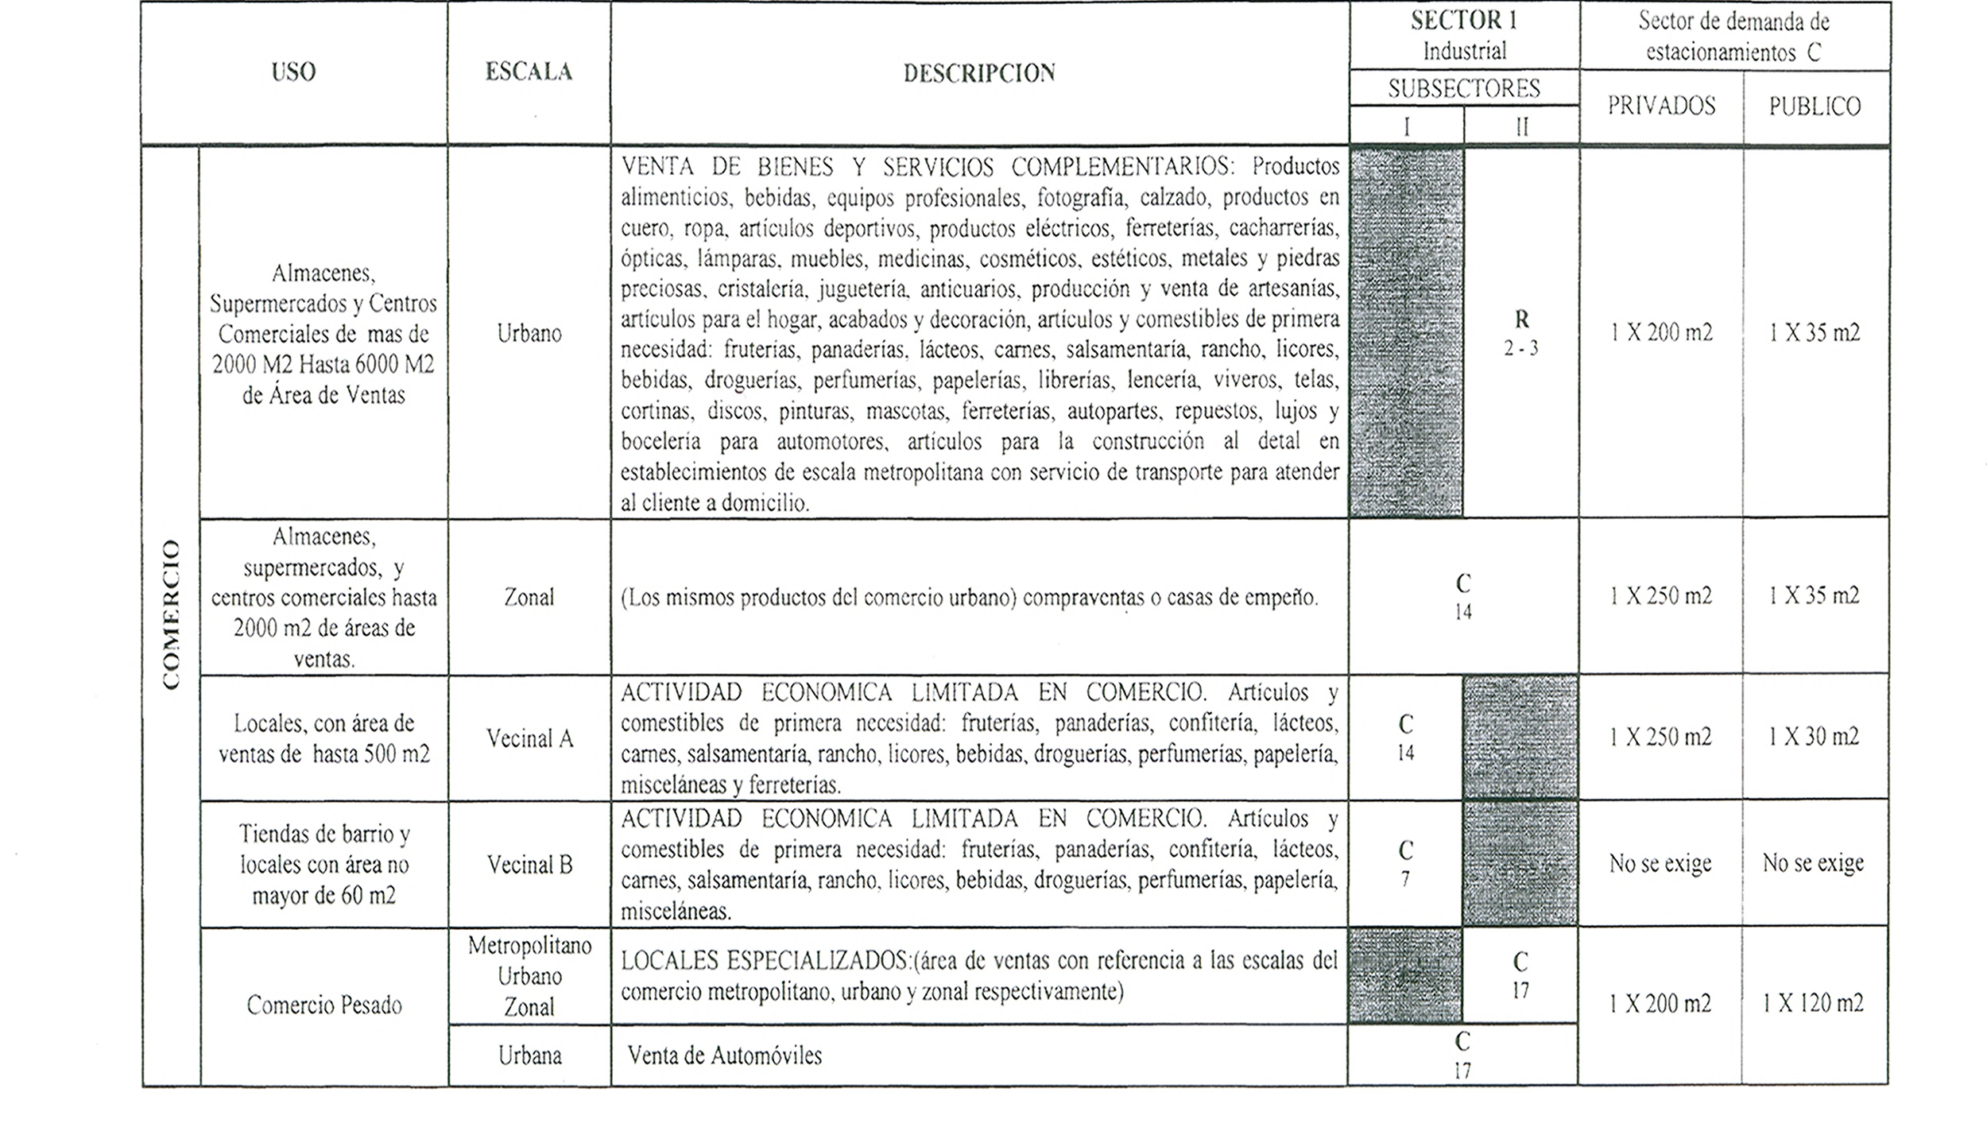
Nota 1: Las condiciones señaladas para los usos en el presente cuadro anexo se encuentran especificadas en la Plancha No. 3 Usos Permitidos", del Decreto Distrital 062 de 2007.
Nota 2: Las fichas normativas para vivienda, industria y dotacionales para el Sector normativo No. 1 se encuentran especificadas en la plancha No. 3 "Usos Permitidos", del Decreto Distrital 062 de 2007.

